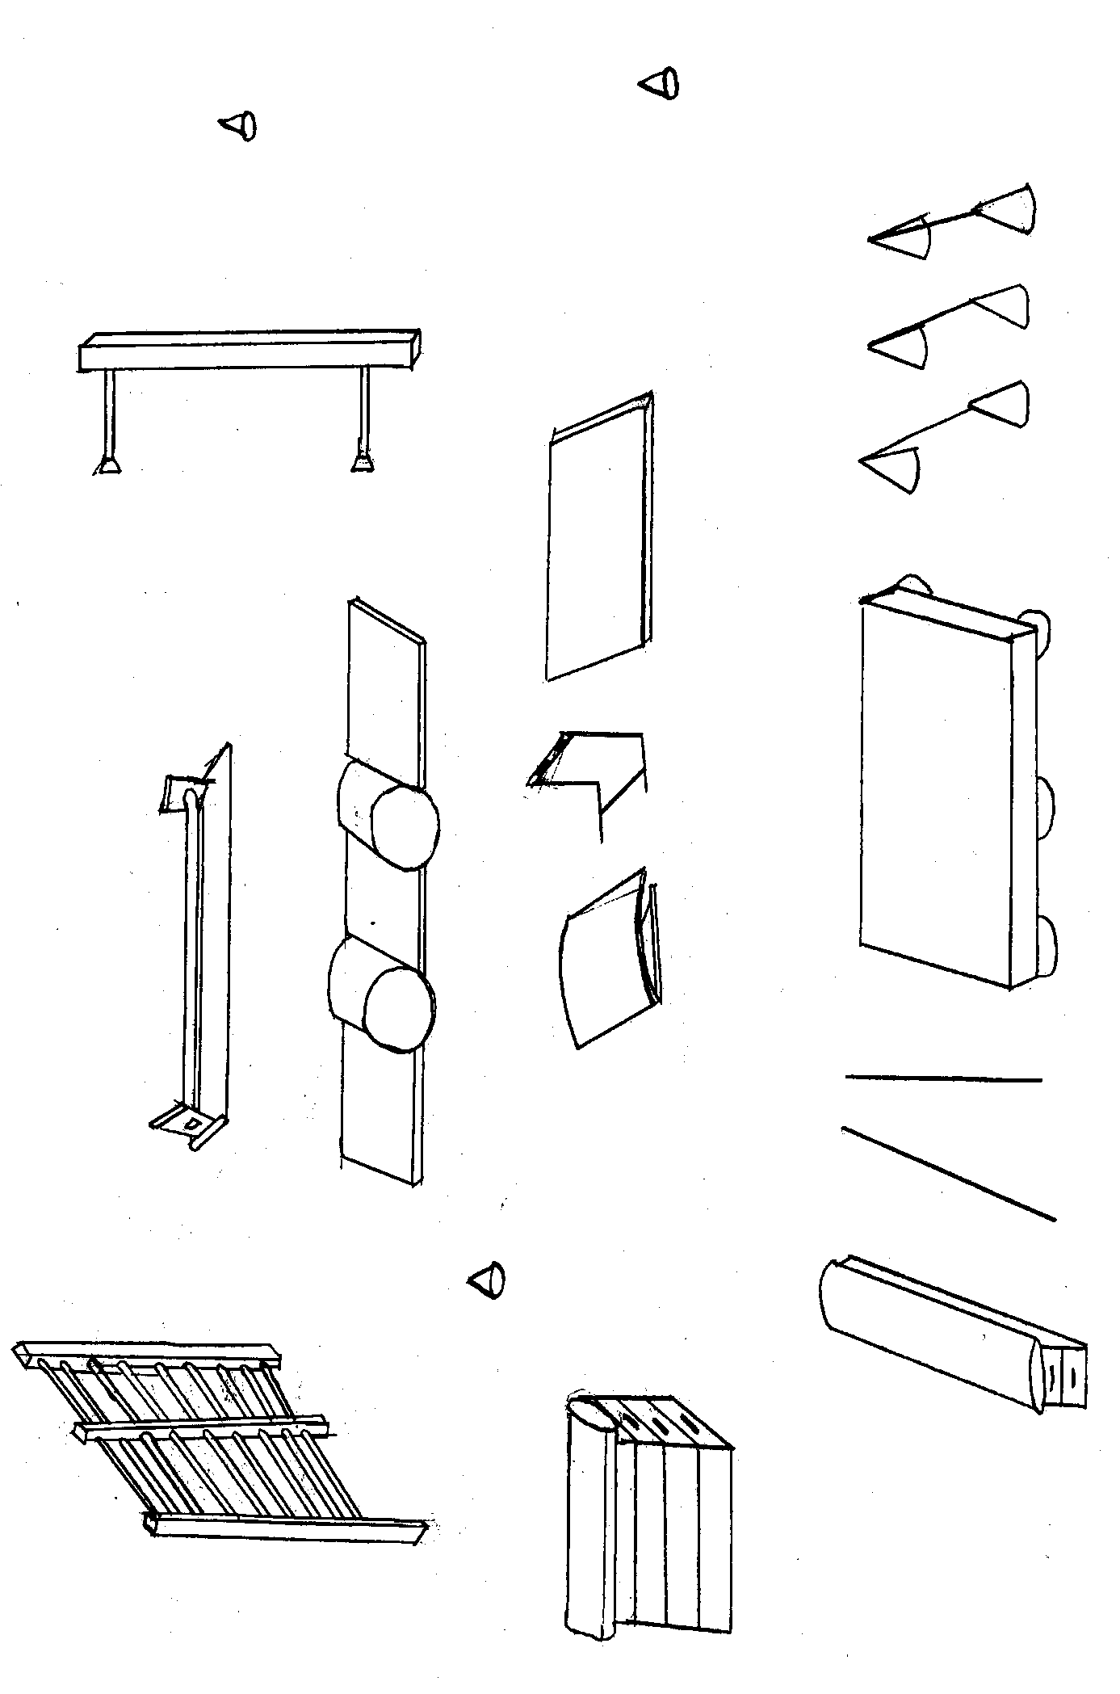
Annexe 1
Exemple d’organisation
DÉBUT
FIN

